LUIS ANGEL DIAZ DIAZ
CAPTURAS DE LOS EJERCICIO

Ejercicio 1.1: Atributos de un Hilo
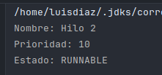
Debe de mostrar por consola los atributos del hilo

Ejercicio 2.1: Crear un Hilo Extendiendo Thread
Debe de mostrar un mensaje 5 veces en la consola

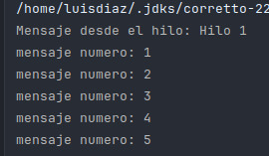

Ejercicio 2.2: Crear un Hilo Implementando Runnable

Debe de contar del 1 hasta el numero que se le indique en este paso se le indico hasta el numero 10
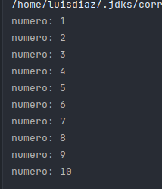

Ejercicio 2.3: Comparación de Métodos
Debe de mostrar 5 veces cada hilo
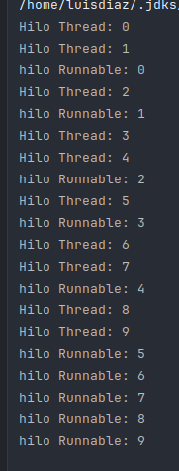

Ejercicio 3.1: Iniciar Múltiples Hilos
Se debe de observar los mensajes en la consola de los hilos creados

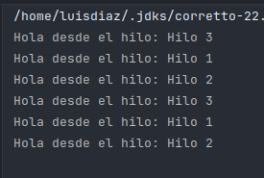

Ejercicio 3.2: Evitar Errores Comunes
Debe de aparecer un error en la consola indicando que no se puede inicia denuevo un hilo que ya fue iniciado
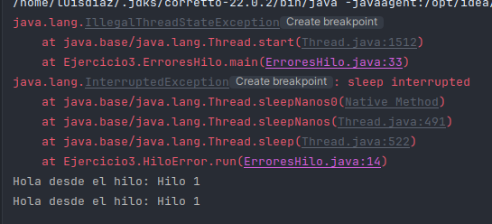

4.1: Pausar un Hilo con sleep
Se debe de mostrar en la consola del 1 al 10 deteniéndose 1 segundo

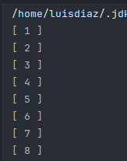
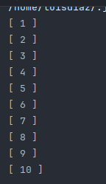

Ejercicio 4.2: Modificar el Comportamiento de un Hilo
Controlamos el hilo debe de estar ejecutando y después lo debemos de detener nosotros
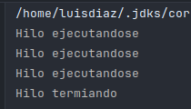

Ejercicio 5.1: Simular la Suspensión de un Hilo
El usuario debe de poder controlar la ejecución del hilo

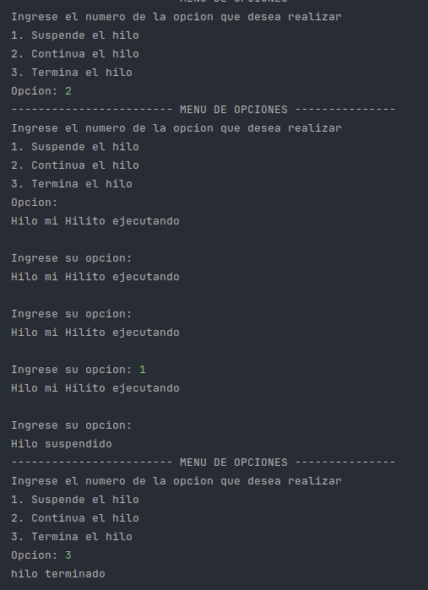

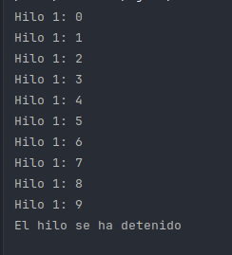

Ejercicio 5.2: Detener un Hilo Correctamente
Se debe detener la ejecución del hilo

Ejercicio 6.1: Simular Tareas con Prioridades
Se debe ver como se ejecutan los hilos con diferentes prioridades
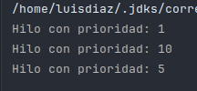

Ejercicio 6.2: Simulación de un Sistema de Tareas
Se debe de ver la ejecución de las tareas creadas
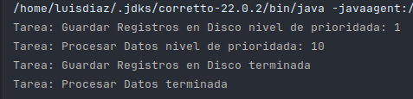

Ejercicio 7.1: Problema de la Condición de Carrera
Se debe de observar el valor final del contador in usar sincronización y el contador usando sincronización
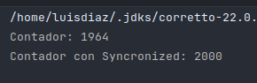

Ejercicio 7.2: Simulación de Productor-Consumidor
Se debe de observar el valor que se ingrese y el valor que se saca
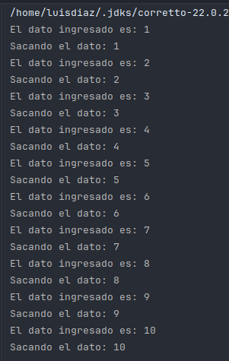

Ejercicio 7.3: Sincronización con ReentrantLock
Se debe de observar el valor que se ingreso y valor que se saco

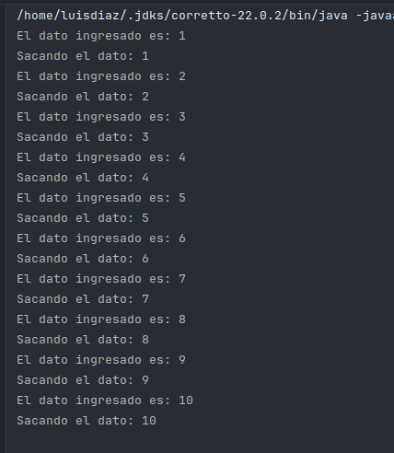

Ejercicio Final: Simulación de una Transferencia Bancaria
Se deben de observar todos las transacciones y al final el total de las cuentas creadas
